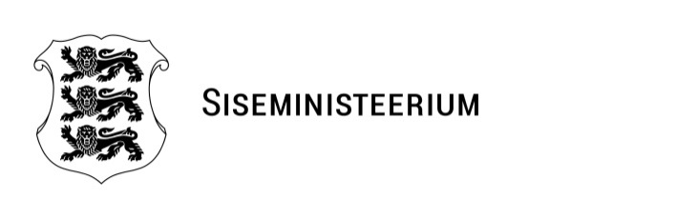
Maa- ja Ruumiamet | Teie: 02.12.2025 nr 6-1/25/18027  Meie: 19.12.2025 nr 7-10/152-3
Seiskoha andmine (Narva tn 100a, Mustvee vald)

Olete küsinud seisukohta Jõgeva maakonnas Mustvee vallas Mustvee linnas asuvast reformimata maaüksusest moodustatud Narva tn 100a katastriüksuse (48601:001:0593) riigi omandisse jätmise vajaduse osas.

Siseministeerium ei pea vajalikuks jätta Narva tn 100a katastriüksust riigi omandisse, katastriüksuse võib liita eraomandis oleva Narva tn 100 kinnisasjaga.

Lugupidamisega

(allkirjastatud digitaalselt)

Krista Aas
varade asekantsler

Krista Pihlapuu 6125097
krista.pihlapuu@siseministeerium.ee

